Elektronika

- Laboratórium Gyakorlat -

Jegyzőkönyv

4. gyakorlat

2023. október 16.

Elméleti összefoglaló

A negyedik gyakorlat témája az integráló és deriváló áramkör megismerése volt, és azoknak a jellegzetességeinek a megismerése.

Az elsődleges dolog, ami akadályt jelenthet, hogy ezen áramkörök vizsgálásánál (a viselkedésük és nagy értéktartomány miatt) használnunk kell a logaritmikus és exponenciális függvényeket. Természetesen egy kis matekozás után megkapjuk, hogy ha „logaritmikusan lineáris” vizsgálást szeretnénk, csinálni, akkor a következő képletet kell használnunk: (c = hányadik érték a sorban, n = összesen hány mérést végzünk.)

Ezen túl fontos megismerkednünk a differenciáló és integráló áramkörnek a frekvencia pólusával. Ez egy olyan érték, ami a kondenzátortól és az ellenállástól függ.

Miután ismerjük az áramkörünk pólus frekvenciáját eltudjuk kezdeni vizsgálni azt egy tartományon. Ilyenkor megéri dekádokkal dolgoznunk, ami azt jelenti, hogy „tízes nagyságrend”. Például, ha dekádonként 2 méréspontunk van, akkor 1től 1000ig 6 (vagy 7) méréspontunk lesz.

Ezen információk és képletekre azért volt szükség, mert ezen a gyakorlaton az áramköröknek azt a tulajdonságát vizsgáljuk, hogy frekvenciáktól függően mennyire torzítják el a jelet és mennyire „tompítják” a kijövő jelet. Ennek a menete az, hogy először kiválasztjuk a tartományt, amin „logaritmikusan lineáris” (fenti képlet) szerint méréseket végzünk és az alábbi információkra vagyunk kíváncsiak: Mennyire tompítja a jelet, ez az **átviteli karakterisztika** és mennyire tolja el a jelünk fázisát, ez az **eltolási karakterisztika.**

Ezeket egy logaritmikus x tengelyen (frekvencia) kerül ábrázolásra. Az így kapott értékeket nem kötjük össze, mert diszkrét értékek, mintavételezve voltak. Miután az ábránk elkészült csinálhatunk belőle egy **Bode**-**diagrammot**, ami azt jelenti, hogy ezeket a karakterisztikákat „linearizáljuk”, másszóval húzunk egy egyenest, ami nagyságrendben fedi a görbét.

A mérést nem fejtettem ki bővebben, ezért ezt most itt fogom. Az átviteli karakterisztikát úgy kell mérni, hogy a kimeneti jel és a bemeneti jel erősségének a hányadosa. Ez az információ számunkra a „tompítást” jelenti, és a mérési tapasztalatok azt mutatják, hogy ez egy integráló áramkörnél alacsony frekvenciánál kisebb érték, míg deriváló áramkörnél ez magasabb frekvenciánál kisebb érték. Ezt továbbá szokás **decibelben** is ábrázolni, a feladat megoldásokban mi is így fogjuk.

Ezen túl az eltolási karakterisztikát úgy kell mérni, hogy a bemeneti jel és a kimeneti jel között az eltolódást mérjük. Ez ugye egy fix érték lesz, mivel egy lineáris rendszerről beszélünk. A tapasztalat az, hogy a tompításhoz hasonlóan akkor kisebb az eltolás integráló áramkörnél, ha a frekvencia alacsony, a deriváló áramkörnél meg akkor, ha a frekvencia magasabb.

Feladatok

1. Feladat

és frekvencia között logaritmikus skálán egyenletesen elhelyezett mérési pontot szeretnénk. Tervezzen eljárást, mellyel ez megoldható, és adja meg a formulát.

Levezetés

Az eljárásunk egy olyan függvény lesz, aminek 4 paramétert adunk.

1. , a mérési pontok száma.
2. , az sorszáma a mérési pontnak.
3. , az kisebb frekvencia.
4. , a nagyobb frekvencia.

Ez alapján a következő négyváltozós függvény írhatjuk fel:

A következő lépésekben ezt a függvény egyszerűsítjük.

Ez a függvény a megfelelő paramétereket behelyettesítve megadja nekünk, hogy milyen helyeken kell mérnünk a logaritmikus skála eléréséhez.

Ellenőrzés

2. Feladat

Az integráló kör esetén számítsa ki értékét (), és ebből azokat a frekvenciákat, amelyeknél az átviteli függvény mérését fogja végezni! Legyen a mért frekvenciatartomány , és a frekvenciákat úgy válassza meg, hogy a ábrázolásnál a mérési pontok egyenlő távolságra essenek. Nagyságrendenként (dekádonként) legalább pontban mérjen (lásd az 1. feladatot)! értéke legyen , értéke pedig .

|  |  |
| --- | --- |
| Sorszám | Érték |
| 1 |  |
| 2 |  |
| 3 |  |
| 4 |  |
| 5 |  |
| 6 |  |
| 7 |  |
| 8 |  |
| 9 |  |
| 10 |  |
| 11 |  |
| 12 |  |
| 13 |  |
| 14 |  |
| 15 |  |
| 16 |  |
| 17 |  |
| 18 |  |
| 19 |  |
| 20 |  |
| 21 |  |

3. Feladat

Állítsa össze az integráló kört és szinuszos bemenő jelnél végezze el az , illetve a mennyiségek meghatározásához szükséges méréseket! Számítsa ki az értékét -ben! A mérési eredményeket és az azokból számított értékeket táblázatban rögzítse. Ábrázolja a -ben számított átviteli függvényt, valamint a fáziseltérés értékét függvényében. Az grafikonra rajzolja be a -diagramot is!

|  |  |
| --- | --- |
|  |  |

4. Feladat

Méréssel határozza meg a -nek megfelelő frekvenciát és hasonlítsa össze az és értéke alapján kiszámított értékkel!

A mért frekvencia -hez: , az elméleti érték . A relatív eltérés

5. Feladat

Kapcsoljon négyszögjelet az áramkör bemenetére és a kimeneti jel oszcilloszkópos vizsgálatával határozza meg értékét, majd ebből -t!

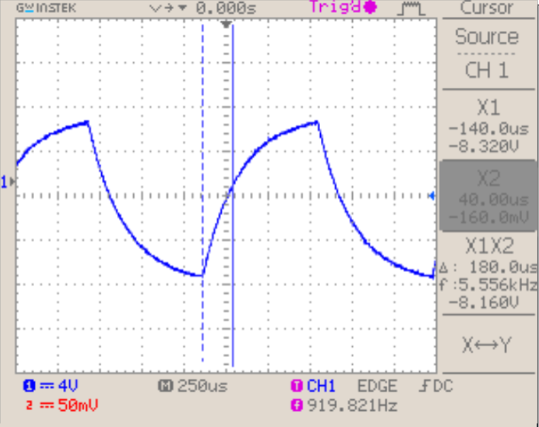

Az ábrán láthatóak az oszcilloszkóp beállításai.

6. Feladat

Állítsa elő és vizsgálja meg, valamint rajzolja le a Michailovits-jegyzet 3. ábrájának megfelelő jelalakokat integráló kör esetén! Néhány mondatban magyarázza meg a látottakat! (Figyelem, az ábrákon szereplő  **a körfrekvenciákhoz** tartozó érték!)

|  |  |
| --- | --- |
|  |  |
|  |  |

*Az ábrákon láthatóak az oszcilloszkóp beállításai.*

Ezekkel a mérésekkel azt a tapasztalatot szereztük, hogy az integráló áramkör annál jobban roncsolja és tompítja a jelet, minél magasabb a frekvenciája. Amíg az első ábra (bal felső) még hasonlít az eredeti és hasonló (fele akkora) amplitudója van, addig a legmagasabb általunk mért frekvenciánál (jobb alsó) a jel erőssége már elenyésző és az eredeti forma felismerhetetlen.

7. Feladat

Állítsa össze a differenciáló kört és szinuszos bemenő jelnél végezze el az , illetve a mennyiségek meghatározásához szükséges méréseket! A frekvenciatartomány egyezzen meg az integráló áramkör esetén választottal. Számítsa ki az értékét -ben! A mérési eredményeket és az azokból számított értékeket táblázatban rögzítse. Ábrázolja a -ben számított átviteli függvényt, valamint a fáziseltérés értékét függvényében. Az grafikonra rajzolja be a -diagramot is!

|  |  |
| --- | --- |
|  |  |

8. Feladat

Állítsa elő és vizsgálja meg, valamint rajzolja le a jegyzet 3. ábrájának megfelelő jelalakokat differenciáló kör esetén is! Néhány mondatban magyarázza meg a látottakat! (Figyelem, az ábrákon szereplő  **a körfrekvenciákhoz** tartozó érték!)

|  |  |
| --- | --- |
|  |  |
|  |  |

*Az ábrán láthatóak az oszcilloszkóp beállításai.*

A tapasztalatok hasonlóak a 6. feladatban találhatókhoz, azzal a különbséggel, hogy itt pont fordítva történik a frekvencia tartomány tekintetében. A deriváló áramkör a magasabb feszültségeket nem roncsolja és tompítja annyira, amíg az alacsony frekvenciákat igen.